20231391L2

例2　如图所示，用起电机使金属球A带正电，将A靠近验电器上的金属小球B，则(　　)

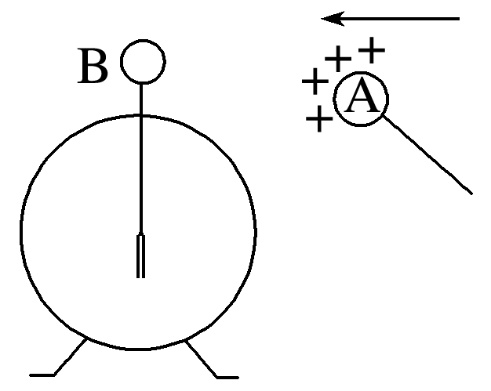

A．验电器的金属箔不会张开，因为球A没有和B接触

B．验电器的金属箔张开，因为整个验电器都带上了正电

C．验电器的金属箔张开，因为整个验电器都带上了负电

D．验电器的金属箔张开，因为验电器下部的两片金属箔都带上了正电